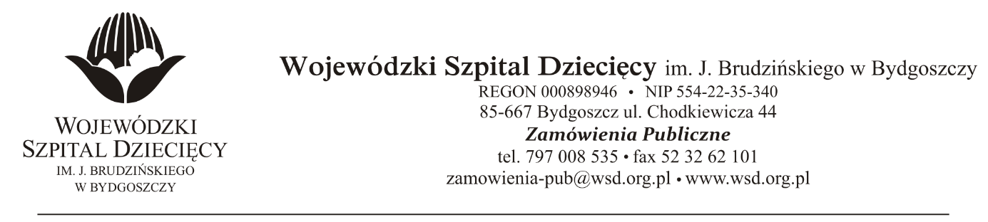
Bydgoszcz, dn. 2020-06-04
Nr sprawy 22/2020/PN
Dotyczy: postępowania o udzielenie zamówienie publicznego w trybie przetargu nieograniczonego na usługę odtworzenia stanu jakościowego narzędzi chirurgicznych dla Wojewódzkiego Szpitala Dziecięcego w Bydgoszczy.
INFORMACJA Z OTWARCIA OFERT
Zamawiający na podstawie art. 86 ust. 5 ustawy z dnia 29 stycznia 2004 roku Prawo Zamówień Publicznych (Dz. U. z 2019 r. poz. 1843 ze zm.) przekazuje poniżej informacje z otwarcia ofert
- Otwarcie ofert odbyło się w dniu 04.06.2020, o godz. 10:00.
- Kwota przeznaczona na realizację zamówienia (kwota brutto): 1.122.990,00zł
  - Do upływu terminu składania ofert złożono 2 oferty:
- AESCULAP CHIFA Sp. z o.o.,
ul. Tysiąclecia 14, 64-300 Tomyśl
odtworzenie stanu jakościowego zestawów narzędzi chirurgicznych
kwota regeneracji za kwotę 311.003,66zł. brutto
Wymiana narzędzi na nowe za kwotę 2.227.125,64zł. brutto
- IMS Innovative Medical Solutions Bernaczyk Nowak Sp.j.,
Ul. Kamiennogórska 22, 60-179 Poznań
odtworzenie stanu jakościowego zestawów narzędzi chirurgicznych
kwota regeneracji za kwotę 247.645,74zł. brutto
Wymiana narzędzi na nowe za kwotę 2.160.419,58zł. brutto

Dyrektor
Wojewódzkiego Szpitala Dziecięcego
im. J. Brudzińskiego
w Bydgoszczy
Edward Hartwich

